**微電腦控制實習工場緊急逃生路線**

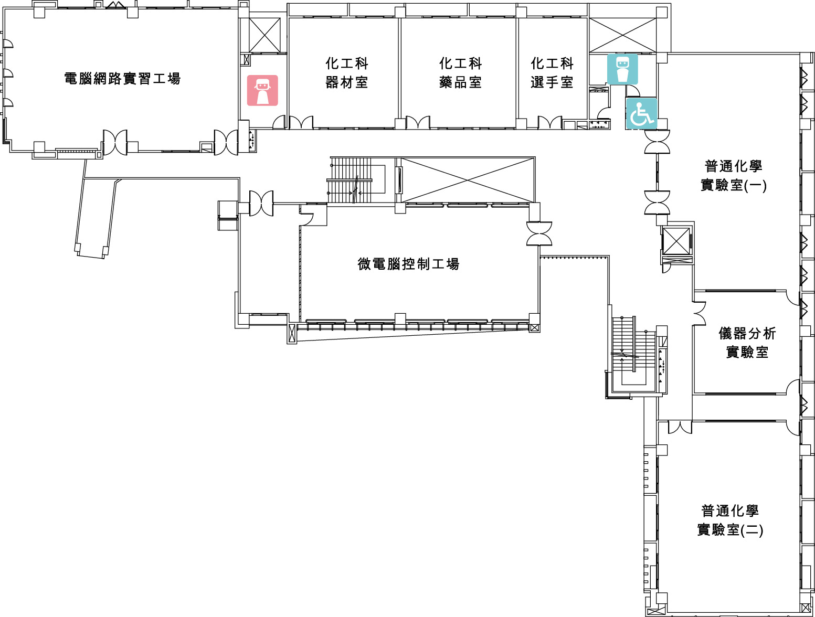緊急照明緊急照明緊急照明緊急照明

緊急照明燈

Emergency Light

逃生路線

Escape Routes

火災發信機

Fire Alarm

滅火器

Fire extinguisher

現在位置

HERE YOU ARE